INTERNATIONAL CHINESE BOXING ORGANIZATION

KAMPF- UND PUNKTRICHTERLEHRGANG
CHINESE BOXING • MUAY THAI • KICK BOXEN • FULL CONTACT
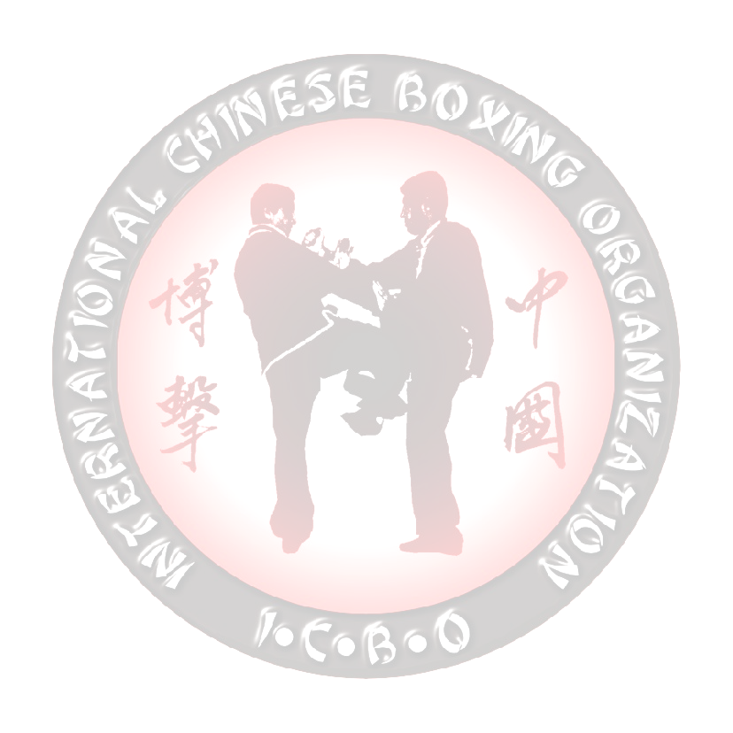

Datum: Samstag, 16.02.2008 & Sonntag, 17.02.2008
Beginn/Ende: Samstag, 16.02.2008 - 13.00 - 20.00 & Sonntag, 17.02.2008 - 13.00 - 18.00
Ort: Chinese Boxing Akademie, Buchholzstr. 11, 51061 Köln
Teilnahme: Mitglieder der I.C.B.O.. Die Mitgliedschaft kann beim Seminar beantragt
werden.
Mitzubringen: Trainingsausrüstung, Schreibmaterial, Sportpass
Informationen: Tel.: 0221-76 21 96, Email: info@icbo.de
Anmeldungen: Nur schriftlich an die I.C.B.O.-Geschäftsstelle, Buchholzstr. 11, 51061 Köln, Fax: 0221-276 85 44, Email: info@icbo.de
Ziel der Ausbildung: Erlernen des Reglements in Theorie und Praxis mit abschließender
Prüfung und Erteilung der Lizenz.
Lehrgangsleiter: Sifu Nihat Atamtürk
Lehrgangsgebühr: € 30,-
Anmeldeschluss: 13.02.2008

Ich melde folgende Sportler verbindlich für den Kampf- und Punktrichterlehrgang an:
Nr. | Name | Vorname | Sportart | Graduierung
1
2
3
4
5
6
7
8
9
10
11
12
13
14
15

Sportschule: |  | Trainer:
Anschrift: |  | PLZ/Ort:
Tel.: | Fax: |  | Email:
Ort/Datum: | Unterschrift: |  | Stempel:

